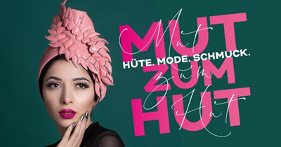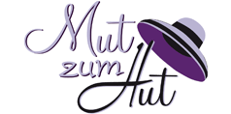
13.-15.09.2024
„Mut zum Hut“ Schmuck & Mode ist inzwischen, was Hüte anbelangt, die weltgrößte Verkaufsausstellung. Unsere Modisten und Hutmacher, sowie unsere Exzellenten
Mode Designer reisen aus vielen Ländern der Welt an.
Die Ausstellung, die es seit nun mehr 25 Jahren gibt, findet in den über 500 Jahre alten Schlossräumen im Residenz Schloss in Neuburg an der Donau statt.
Dieses Jahr vom 13. bis 15. September 2024.
„Mut zum Hut“ Schmuck & Mode ist in jeder Hinsicht ein ganz besonderes und einmaliges Event. Unsere Aussteller sind handverlesen und zum großen Teil mit Auszeichnungen versehene Künstler.
Unser Wunsch ist es, die Menschen wieder schön und gut gekleidet zu sehen ganz besonders wichtig ist uns einem alten Handwerk wieder eine Lebensgrundlage zu geben.
Zu den Hüten und dem Schmuck, der Mode passend, gibt es Accessoires die schönsten Taschen, Shawls, Handschuhe und mehr. Selbst die Besucher reisen von weit her an.
Auch das Rahmenprogramm der Hutschau verspricht einzigartig zu werden, Cosplay
Darsteller/innen, Musik Einlagen, eine Trommelgruppe und eine grandiose Sonderausstellung mit Bildern Konkreter Kunst vom, (Politiker) Achim Werner, lassen die Gäste in eine Welt voller Kreativität und Inspiration bei diesem fantastischen Event eintauchen!
Vielleicht haben wir Ihr Interesse geweckt und Sie würden gern über uns berichten. Bildhafte und aussagekräftige Eindrücke sowie Informationen erhalten Sie unter www.mutzumhut.de.
Sollten Sie uns an dieser einmaligen Veranstaltung „Mut zum Hut“
Besuchen wollen oder weitere Fragen haben, melden Sie sich bei uns unter
email: isabel.patel@gmx.de.
Herzlichst Ihre
Ute Patel-Missfeldt & Isabel Patel

